Украженко Константин Адамович. Разработка и исследование методов повышения жесткости и быстросменности инструментальных систем многоцелевых станков : диссертация ... доктора технических наук : 05.03.01 / Украженко Константин Адамович; [Место защиты: Моск. гос. техн. ун-т им. Н.Э. Баумана].- Москва, 2007.- 435 с.: ил. РГБ ОД, 71 07-5/802

Министерство образования и науки Российской Федерации Федеральное агентство по образованию Государственное образовательное учреждение высшего профессионального образования «Московский государственный технический университет им. Н.Э. Баумана»
На правах рукописи УДК 621.9-114
УКРАЖЕНЕСО Константин Адамович

Разработка и исследование методов повышения жесткости и быстросменности инструментальных систем многоцелевых станков
Специальность 05.03.01 Технологии и оборудование механической и физико-технической обработки
ДИССЕРТАЦИЯ на соискание ученой степени доктора технических наук





Президиум ВАК России j!
(решение от" И» Є} М и присудил ученую степень ДО
Те-Х _{R}r.

Начальник управления ВАК Росс й

Научный консультант: доктор технических наук, профессор А.Е. Древаль
Оглавление
стр.
Введение 6
Глава 1. Проблемы высокоточной и высокопроизводительной обработки
на многоцелевых станках 11
- Особенности обработки на многоцелевых станках 11
- Аналитический обзор работ, посвященных инструментальной технике для многоцелевых станков с ЧПУ 16
- Тенденции развития механической обработки на многоцелевых станках 52
- Повышение точности и производительности обработки на многоцелевых станках с помощью инструментальной техники
и технологии 52
- Повышение гибкости и технологических возможностей многоцелевых станков с помощью инструмента 58
- Основные направления повышения точности и производительности обработки на многоцелевых станках 61
- Факторы, определяющие точность и производительность обработки на многоцелевых станках 61
- Структурно-логическая схема исследований для повышения точности и производительности обработки на многоцелевых станков ..65
- Выводы, цель и задачи исследований 68
Глава 2. Анализ инструментальных систем для многоцелевых станков
по критериям жесткости и геометрической точности 71
- Систематизация и аттестация инструментальных систем для многоцелевых станков 71
- Состав и структура инструментальных систем,
применяемых на МС 71
- Анализ конструкций соединений и креплений для инструментальных систем 76
- Классификация вспомогательного инструмента и его соединений по различным признакам....... 87
- Концепция оценки инструментальных наладок по критериям жесткости и геометрической точности 91
- Определение критерия жесткости инструментальных систем 98
- Общие решения рассматриваемой проблемы 98
з
- Упругие перемещения в конических соединениях 104
- Упругие перемещения в плоских кольцевых стыках 111
- Методика определения жесткости и нагрузочной способности соединений с двумя базирующими поверхностями типа “конус-торец” 115
- Определение касательных перемещений в соединениях 118
- Оценка нагрузочной способности конусной и торцевой поверхностей 121
- Определение затяжных сил и натягов в конусных соединениях 124
- Определение и оптимизация затяжных сил в соединениях
типа “конус-торец” 130
- Определение влияния геометрической точности соединений
с двумя базирующими поверхностями на их жесткость 148
- Определение влияния погрешностей конуса на жесткость соединений типа “конус-торец” 148
- Геометрические модели соединений 148
- Определение зависимости жесткости соединений от погрешности угла конуса 150
- Определение влияния торцевого биения соединений типа “конус-торец” на их жесткость .157
  - Определение критерия геометрической точности инструментальных соединений с двумя и более базирующими поверхностями 168
  - Сравнительный анализ жесткости и виброустойчивости инструментальных соединений 171
  - Выводы 175
Глава 3. Разработка и исследование методов повышения жесткости и
точности инструментальных соединений 177
- Способы создания натяга и повышения жесткости в соединениях
с двумя и более базирующими поверхностями 178
- Разработка способа инструментального
соединения с базированием по нескольким поверхностям 187
- Моделирование упруго-деформированного состояния соединительных элементов с избыточным базированием типа «конус - цилиндр - плоскость» 190
- Разработка механических моделей для соединений типа
«конус-цилиндр-плоскость» .190
стр.
- Математическое описание жесткости в опорах соединения
типа «конус-цилиндр-плоскость» 195
- Оптимизация длины хвостовика соединения типа «конус- цилиндр-плоскость» 204
- Оптимизация распределения затяжных сил в соединениях «конус-цилиндр-плоскость» 208
- Экспериментальное исследование инструментальных соединений 217
- Определение жесткости соединений и проверка сходимости результатов 217
- Определение основных статических и динамических характеристик инструментальных оправок и соединений 232
- Выводы 241
Г лава 4. Анализ механизмов размерной настройки инструмента
и способы повышения их точности и долговечности .242
- Особенности и методы настройки расточного инструмента на размер в условиях гибких технологий .-.242
- Классификация механизмов настройки и требования, предъявляемые к ним 244
- Определение влияния механизмов настройки на точность обработки 248
- Разработка способов повышения точности и долговечности винтовых механизмов настройки инструмента 258
- Определение жесткости в сопряжениях механизмов настройки 263
- Выводы 265
Глава 5. Влияние автоматической смены инструмента на эффективность
работы многоцелевых станков 267
- Особенности процесса автоматической смены инструмента и
его влияние на качество и производительность обработки 267
- Способы повышения эффективности устройств автоматической смены инструмента многоцелевых станков 270
- Совмещение отдельных движений устройств АСИ 270
- Оптимизация режимов движений устройств АСИ 278
- Повышение точности фиксации инструмента в захвате манипулятора АСИ 282
- Выводы 288
стр.
Глава 6. Расчет, проектирование и выбор инструментальных систем
для многоцелевых станков 290
- Разработка методов построения инструментальных систем для МС 290
- Совершенствование морфологического метода для
построения модульных инструментальных систем 290
- Принцип диверсификации при построении универсального расточного инструмента 297
- Разработка высокоэффективных инструментальных систем для многоцелевых станков 3 02
- Разработка модульной инструментальной системы “Модуль Универсал” 302
- Разработка быстросменных соединений для модульных инструментальных систем 318
- Разработка расточной инструментальной системы “Микробор Универсал” 323
- Методика оценки и выбора типа инструментальной системы для многоцелевых станков 329
- Порядок проектирования модульных инструментальных
систем для МС 339
- Выводы 343
Глава 7. Практическая реализация результатов работы 345
- Организация работ по созданию вспомогательного и расточного инструмента..... 345
- Разработка нормативной конструкторской документации
на соединительные элементы для инструментальных систем 352
- Внедрение созданных инструментальных систем в производство ...359
- Выводы........ 373
Основные выводы......... 374
Список использованных источников 378
Приложение 1 397
Приложение 2 401
Приложение 3 403
Приложение 4 .424
ВВЕДЕНИЕ
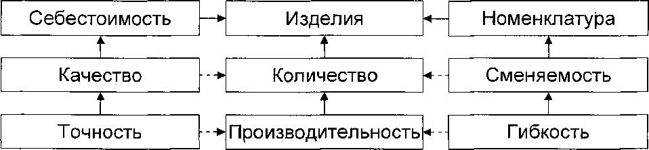
Рис. В.1
Экономический потенциал любой страны в значительной степени определяется техническим уровнем развития машиностроения, основой которого является станкоинструментальная промышленность. Современные рыночные отношения в условиях жёсткой конкуренции требуют от промышленности, в том числе и машиностроительной, высокого качества, низкой себестоимости и быстрой сменяемости выпускаемой продукции в достаточном её количестве. Структурная схема основных технико-экономических показателей:
а) конкурентоспособного производства; б) выпускаемой продукции;
в) современного оборудования и их взаимосвязь представлена на рис. В. 1.

а)

б)

в)
Достичь заметных результатов по каждому из упомянутых показателей невозможно без высокоточных, высокопроизводительных и гибких технологий в механообработке. Создать такие технологии позволяют гибкие производственные модули (ГПМ) и гибкие производственные системы (ГПС). С помощью ГПМ и ГПС решаются кардинальные задачи развития машиностроения - это резкое повышение производительности труда и качества продукции, снижение времени освоения новой продукции и её себестоимости.
Главными компонентами ГПМ и ГПС служат многоцелевые или многооперационные станки (МС), рис.В.2, В.З, которые по известным причинам являются в настоящее время самым прогрессивным и перспективным металлорежущим оборудованием. В этой связи, во всех видах и типах производств происходит техническое перевооружение и широкомасштабное их внедрение.
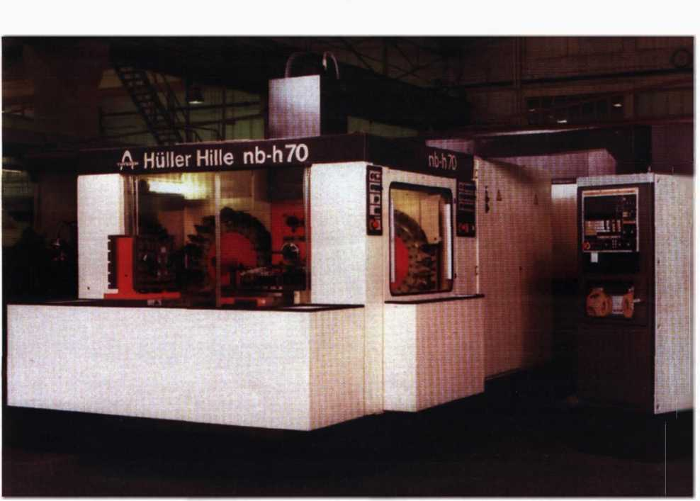
Рис.В.2. Многоцелевой станок nb-h70 фирмы “Хюллер Хилле” (ФРГ)

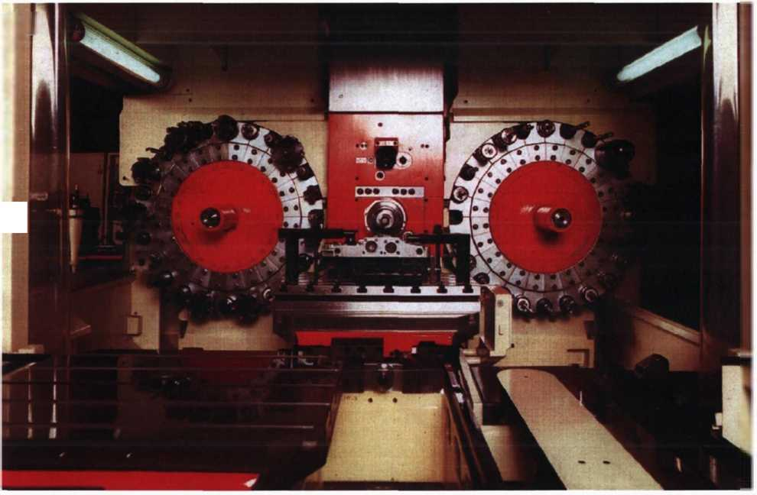

Повышение точности и производительности обработки деталей на МС - это одна из основных задач современного станкостроения (как отечественного, так и мирового). Стоимость одного станко-часа, коэффициент загрузки, а также гибкость и производительность МС выше, чем у других станков, и даже незначительное повышение их точности и производительности приносит значительную технико-экономическую эффективность. Особенно экономически целесообразно повышение точности и производительности МС на трудоёмких операциях, таких как расточка отверстий.
Согласно зависимостей (рис.В.4) “стоимости от точности” обработки на МС наглядно видно, что наиболее экономически целесообразно повышать точность, в диапазоне погрешностей от 0 до 50 мкм, обрабатываемых размеров. При повышении точности на 1 квалитет стоимость обработки в этом диапазоне возрастает в 2 раза и более [124].
Рис.В.4. Зависимость стоимости (С) Рис.В.5. Зависимость стоимости (С)
от точности (А) обработки на МС от числа обрабатываемых деталей (N)
Из зависимости (рис.В.5) “стоимости от числа обрабатываемых деталей” (на универсальных и многоцелевых станках) видно, что стоимость обработки на МС ниже, чем на универсальных и почти не зависит от числа обрабатываемых деталей. Это связано с их высокой гибкостью и производительностью, несмотря на то, что стоимость одного станко-часа работы на МС в 1,52,5 раза выше, чем универсальных. Но резервы повышения производительности МС есть, за счёт снижения вспомогательного времени и, в частности, время автоматической смены инструмента (АСИ) [118].
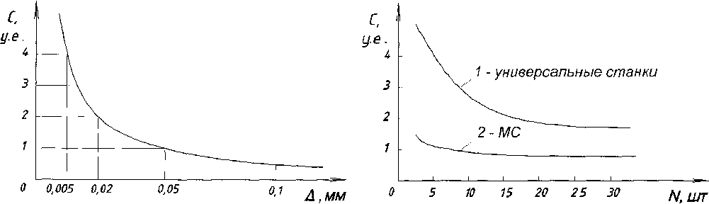

Исходя из графиков (рис.В.6) “зависимости цикловых потерь от числа смен инструмента” потери за 1 рабочую смену могут составить до 20% (/? «400) с манипуляторами последовательного действия. При проведении работ по быстродействию устройств АСИ, а именно по созданию манипуляторов параллельного действия, эти потери могут составить 7-8 % , т.е. сократятся примерно в 3 раза, а энергозатраты в 5-^7 раз (см. рис.В.7).
Резюмируя сказанное, можно констатировать, что повышение точности и производительности обработки на МС является своевременной и достаточно актуальной задачей.
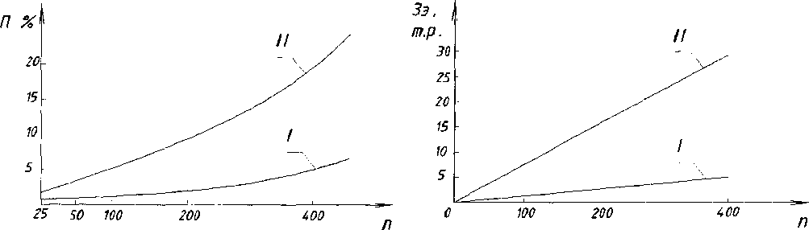

Рис.В.6. Зависимость цикловых потерь (ГГ) Рис.В.7. Зависимость энергозатрат (Зэ)
от числа смен (п) инструмента на МС от числа смен (п) инструмента на МС
для манипуляторов: I - параллельного для манипуляторов: I - параллельного
действия; II - последовательного действия действия; II - последовательного действия
Представленная работа посвящена повышению эффективности обработки на МС. В ней: дан анализ состояния вопроса, выбраны направления исследований, определены критерии по оценке инструментальных систем, используемых в МС, произведена классификация вспомогательного инструмента для станков с ЧПУ, разработаны теоретические основы соединений с двумя базирующими поверхностями, в частности, математические модели по оптимизации их геометрических и силовых параметров для достижения максимальной жесткости с учётом погрешностей в сопрягаемых поверхностях, разработаны методы: построения модульных инструментальных систем с заданными параметрами работоспособности; повышения точности и долговечности механизмов настройки регулируемого инструмента; повышения быстродействия смены инструмента на МС.
Работа выполнена в МГТУ им. Н.Э. Баумана г. Москва.
В данной работе автор защищает:
- Основные положения теории по определению, оценке и повышению жесткости инструментальных соединений с двумя и более базирующими поверхностями, основанной на математическом моделировании их упруго- деформированного состояния. Целостность разработанной теории представляют следующие взаимосвязанные её компоненты:
а) методика определения жесткости и оценки нагрузочной способности инструментальных соединений двойного базирования типа “конус—торец”;
б) методика по оптимизации распределения затяжных сил в базирующих поверхностях соединений и определения натягов для его реализации;
в) методика определения влияния геометрических погрешностей соединений с двумя базирующими поверхностями на их жесткость;
г) способ и математические модели управления жесткостью в соединениях типа “конус-цилиндр-торец”;
д) классификация инструментальных соединений по типу базирующих поверхностей и способу создания в них натяга.
- Концепцию (систему) аттестации инструментальных наладок для многоцелевых станков по критериям жесткости и геометрической точности, как основным критериям, определяющим качество обработки.
- Модернизированный морфологический метод построения модульных инструментальных систем по заданным технологическим параметрам.
- Методику оценки и выбора типа инструментальной системы для многоцелевых станков.
- Способы повышения точности и долговечности механизмов настройки регулируемого инструмента.
- Способы повышения быстродействия устройств автоматической смены инструмента многоцелевых станков.
- Разработки новых конструкций устройств для инструментальных систем.
Все разработки защищены патентами РФ.

ОСНОВНЫЕ ВЫВОДЫ
По полученным и представленным в работе результатам исследований, сделаны следующие основные выводы:
- В результате проведенного анализа балансов точности по параметрическим показателям и структурным элементам технологической системы СПИЗ, обработки на современных многоцелевых станках, установлено, что большое влияние на точность и производительность обработки оказывает жесткость системы СИЗ:
- жесткость системы СИЗ прямым образом связана с точностью обработки и составляет до 70% от общей погрешности обработки, причем доля этих погрешностей, зависящая от жесткости соединений системы составляет около 80%;
- жесткость системы СИЗ косвенно влияет на производительность обработки, путем создания условий позволяющих увеличить частоту вращения инструмента в дорезонансной зоне, тем самым увеличивая скорость резания.
- Разработаны расчетно-теоретические модели инструментальных соединений с одновременным базированием по двум поверхностям: конусной и торцевой. Установлено, что жесткость данных соединений обуславливается определенным соотношением затяжной силы на конусные и торцевые поверхности, работающие в условиях упругого контактного взаимодействия определяемого размером (Д_{к}) между торцами, в исходном положении соединяемых модулей, перед их сборкой.
- Обосновано, что соотношение жесткости торцевого и конусного сопряжений должно составлять от 4/1 до 7/1, в зависимости от величины расстояния (Л_{к}) между торцами, которое в свою очередь зависит от точности изготовления конусных и торцевых элементов сопряжений, а также взаимного расположения торцев при их силовом замыкании.
- Экспериментально подтверждена возможность использования инструментальных систем с соединениями двойного базирования типа «конус-торец» для МС, позволяющая вести обработку с частотой вращения шпинделя 2СИ-30 тыс. об/мин и точностью обработки 7 и 6 квалитетов.
- Разработаны расчетные модели зависимости жесткости соединений двойного базирования от погрешностей изготовления сопрягаемых поверхностей: суммарного торцевого биения, угла и диаметра у основной плоскости сопрягаемых конусов, которые позволяют оценить жесткости соединений, выполненных по разным степеням и квалитетам точности.
- Теоретически обоснована необходимость разработки способа базирования хвостовика оправки на независимые самоустанавливающие опоры по коническим и цилиндрическим поверхностям и создание на его основе инструментальных соединений типа «конус-цилиндр-торец» что позволяет:
- снизить влияние погрешностей угла конусного хвостовика и его диаметра у основной плоскости на жесткость соединения, а также компенсировать влияние параллельного смещения осей соединяемых модулей на точность обработки, за счет промежуточного упругого элемента с определенной и направленной жесткостью;
- управлять жесткостью соединений, путем создания постоянных необходимых и независимых давлений в нужных направлениях и плоскостях контакта, а также перераспределение их, при переходных режимах (разгон- торможение) работы станка и на высоких скоростях обработки;
- исключить повреждения конусных базирующих поверхностей от перена- клёпа и разрушение конусного хвостовика от изгибающего момента;
- полную взаимозаменяемость с другими однотипоразмерными соединительными элементами инструментальной системы;
- снизить себестоимость изготовления конусных сопрягаемых элементов в 1,5 раза и более, за счет возможности использования конических поверхностей
более низкой точности без снижения жесткости соединений.
- Разработаны математические модели позволяющие определить оптимальные соотношения основных геометрических и силовых параметров соединений типа «конус-цилиндр-торец» для всех типоразмеров стандартного ряда:
- для конических хвостовиков соотношение его длины (/) и диаметра (d ) у основной плоскости составляет / * 1,5d;
- затяжные силы на торце Р_{зт} , а также в передней и задней опорах хвостовика Р_{ЗА} и Рэя., соответственно, должны распределяться а долевом эквиваленте как Р_{з т} : Р_{зжо}. '-Р₃.в.о. «(0,70-5-0,75) : (ОД 5-г-0,25): (ОД 4-ОД 5) в пределах общей максимальной затяжной силы Р₃,о.—1 •
- Статистическими исследованиями установлено, что применение в технологической системе СИЗ МС соединений типа “конус-торец” по сравнению с соединениями с конусом SK 7/24, при прочих равных условиях, позволило повысить точность обработки в 1,5-^2,5 раза, а скорость в 4^5 раз. Разработанные соединения типа “конус-цилиндр-торец” по отношению к соединениям “конус-торец” имеют жесткость выше на 25-30% , а следовательно и точность обработки при прочих их преимуществах.
- Выполнен структурный анализ влияния механизмов размерной настройки режущего инструмента на точность обработки. Обоснована необходимость создания независимых (автономных) натягов в сопряжениях этих механизмов и точного центрирования их резьбовых сопряжений. На этой основе разработаны новые конструкции механизмов размерной настройки инструмента, экспериментальная проверка которых, подтверждена долговечностью и стабильностью настроечных размеров во время обработки.
- Разработана единая система создания и оценки компоновок инструментальных наладок обеспечивающая жесткость и точность обработки на МС.
Разработана исходная база данных для всех необходимых элементов наладок, что обеспечивает снижение брака и повышения надежности технологического процесса механической обработки по разработанным критериям жесткости и геометрической точности.
- Из анализа баланса времени обработки на МС составленного на основании статистических исследований, в частности, хронометрирования работы различных устройств АСИ, установлено, что значительная часть (40-60%) вспомогательного времени приходится на смену инструмента. Разработан новый вид высокопроизводительных манипуляторов смены инструмента параллельного действия и самозажимные захваты к ним позволяющие:
- повысить быстродействие смены инструмента в 3-3.5 раза, тем самым увеличивая долю основного времени на 15 %;
- использовать эти манипуляторы в несовмещенном режиме с процессом резания, тем самым повышая качество обработки.
- В качестве современных средств оснащения для инструментальных систем разработаны и внедрены:
- типоразмерный ряд высокоэффективных и универсальных соединительных элементов инструментальных модулей между собой и шпинделем станка, применяемых в модульных инструментальных системах;
- принципиально новый расточной инструмент модульного типа для финишной и другой обработки отверстий, в широком диапазоне обрабатываемых диаметров, с высокой размерной стабильностью и долговечностью, который используется в расточных инструментальных системах.
Использование исследуемых инструментальных систем, позволило существенно повысить точность и производительность обработки на самом современном и перспективном механообрабатывающем оборудовании, каким являются многоцелевые станки.

